บทที่ 9
การทำงานของโปรแกรมสำรวจเครือข่าย

มีการทำงานโดยจะสำรวจเครือข่ายว่าเครือข่ายมีรูปแบบการเชื่อมต่อแบบใด โดยใช้วิธีการ Ping (Ping Sweep), Trace Route, Whois, RIP (Listener), SNMP ในการเก็บข้อมูล เพื่อมาประมวลผลและตรวจสอบการเชื่อมต่อ ซึ่งนำมาแสดงเป็นรูปภาพได้

9.1 ข้อมูลที่ได้จากการใช้วิธีต่างๆ
Ping (Ping Sweep)

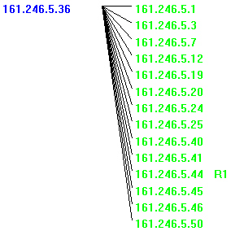
รูปที่ 9-1 เป็นผลลัพธ์ที่ได้จากการ Ping Sweep (ของตัวโปรแกรม)

จากรูปจะแสดงให้เห็นว่าไอพีใดบ้างในเครือข่ายที่ออนไลน์อยู่ โดยจะเก็บเฉพาะตัวไอพีที่ออนไลน์ไว้และสถานะนั้น ถ้าเกิดมีการตรวจสอบอีกครั้งแล้วไอพีนั้นออฟไลน์ไปก็จะเปลี่ยนสถานะของไอพีนั้นด้วย

Trace Route


161.246.5.254
161.246.5.39
161.246.66.1
161.246.7.49
161.246.10.8
รูปที่ 9-2 เป็นผลลัพธ์ที่ได้จาก Trace Route ไปยัง Host


161.246.5.254
161.246.66.1
161.246.7.254
161.246.5.39
รูปที่ 9-3 เป็นผลลัพธ์ที่ได้จาก Trace Route ไปยัง Router หรือ Gateway

จากรูปจะแสดงให้เห็นว่าผลของการ Trace Route ไปยังไอพี หรือแต่ละโหนดจะให้ผลลัพธ์ที่ต่างกันอยู่บ้าง คือถ้า Trace Route ไปยัง Host ภายในเครือข่ายนั้นๆ ผลที่ได้จะไม่แสดงไอพีของ Gateway ของเครือข่ายนั้น แต่ในทางกลับกันถ้า Trace Route ไปยัง

Whois

OrgName: CommuniTech.Net, Inc.
OrgID: CMTK
Address: 1627 Main Street Suite 1100
City: Kansas City
StateProv: MO
PostalCode: 64108
Country: US
NetRange: 209.15.0.0 - 209.15.255.255
CIDR: 209.15.0.0/16
NetName: COMMUNITECHNET
NetHandle: NET-209-15-0-0-1
Parent: NET-209-0-0-0-0
NetType: Direct Allocation
NameServer: NS.HOSTING4U.NET
NameServer: NS2.HOSTING4U.NET
NameServer: NS4.HOSTING4U.NET
NameServer: NS3.HOSTING4U.NET
Comment: ADDRESSES WITHIN THIS BLOCK ARE NON-PORTABLE
RegDate: 1999-03-17
Updated: 2001-09-26
TechHandle: IC117-ARIN
TechName: CommuniTech.Net, Inc.
TechPhone: +1-877-722-8662
TechEmail: noc@hosting4u.net

รูปที่ 9-4 เป็นการสอบถามข้อมูลไอพี 209.15.15.15 จาก Whois.internic.net

โดยผลลัพธ์ที่ได้จะนำเพียงบางส่วนมาใช้งาน คือ เนตเวิร์กแอดเดรส หรือช่วงของไอพีใน
เนตเวิร์กที่เราสนใจ เพื่อช่วยในการหาค่าเนตเวิร์กแอดเดรสจากไอพีที่รับเข้ามา

RIP (Listener)

Active Routes:
Network Destination Netmask Gateway Interface Metric
0.0.0.0 0.0.0.0 161.246.5.254 161.246.5.39 20
127.0.0.0 255.0.0.0 127.0.0.1 127.0.0.1 1
161.246.4.0 255.255.255.0 161.246.5.254 161.246.5.39 2
161.246.5.0 255.255.255.0 161.246.5.39 161.246.5.39 20
161.246.5.39 255.255.255.255 127.0.0.1 127.0.0.1 20
161.246.6.0 255.255.255.0 161.246.5.254 161.246.5.39 2
161.246.66.0 255.255.255.0 161.246.5.254 161.246.5.39 2
161.246.70.0 255.255.255.0 161.246.5.254 161.246.5.39 2
161.246.255.255 255.255.255.255 161.246.5.39 161.246.5.39 20
224.0.0.0 240.0.0.0 161.246.5.39 161.246.5.39 20
255.255.255.255 255.255.255.255 161.246.5.39 161.246.5.39 1
Default Gateway: 161.246.5.254
รูปที่ 9-5 เราติ้งเทเบิ้ลภายในเครื่อง จากการ Netstat -nr

เป็นการดึงข้อมูลเราติ้งเทเบิ้ลจากเครื่องของผู้ใช้งาน โดยที่ผู้ใช้งานควรเปิด RIP Listener Service เพื่อจะได้ให้เครื่องชองตนมีการรับเราติ้งอินฟอร์มเมชั่นจากเราเตอร์ใกล้เคียง และจะได้นำข้อมูลเราติ้งเทเบิ้ลนั้นมาใช้งานให้เกิดประโยชน์เพิ่มขึ้น

SNMP
เป็นสอบถามข้อมูลจากอุปกรณ์หรือเครื่องที่เปิด SNMP Service และใช้ Community Name เป็น public (เพราะ Community Name เปรียบเสมือน Password ที่ใช้ตรวจสอบการเข้าไปใช้บริการนั้น โดย public จะเป็นค่าเริ่มต้น แต่ค่านี้ถูกเปลี่ยนแล้วเราไม่ทราบก็ไม่สามารถเข้าไปใช้บริการได้) ส่วน
ออบเจก ที่สนใจคือ ipNetToMediaTable, ipRoutingTable, ipAddrTable เนื่องจากที่เลือกมาเพียง 3 กลุ่ม เพราะตัว SNMP เองมีออบเจกเป็นจำนวนมาก และที่ทั้งส่วนที่เกี่ยวข้องและไม่เกี่ยวข้องกับข้อมูลที่ต้องการใช้
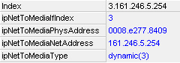
รูปที่ 9-6 ipNetToMediaTable

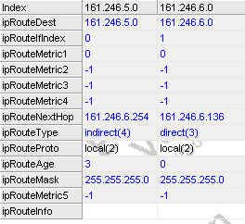
รูปที่ 9-7 ipRoutingTable

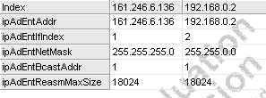
รูปที่ 9-8 ipAddrTable

  - การสำรวจเครือข่าย

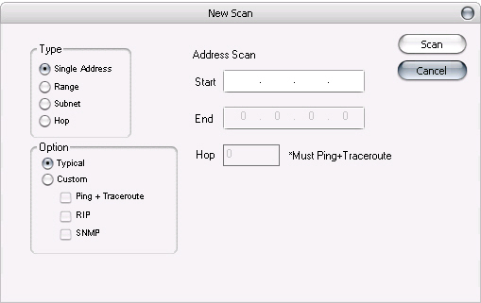

รูปที่ 9-9 แสดงการเลือก New Scan
Type
- Single Address จะเป็นการใส่ไอพีเดียวลงไป และจะทำการ WHOIS ดูว่าไอพีดังกล่าวมี Network Address เป็นอย่างไร แล้วจะเอาช่วงไอพีนั้นมาทำการสำรวจ
- Range Address จะเป็นการใส่ช่วงไอพีที่ต้องการสำรวจ
- Subnet Address จะเป็นการหาไอพีในช่วงซับเน็ตนั้น
- Hop จะทำการสำรวจรอบๆ ตัวเราตามจำนวน Hop ที่ใส่ไปว่ามีไอพีอะไรอยู่บ้าง (จะมีช่วงไอพีไม่เกินหนึ่งคลาส B)

Option
- Typical จะใช้วิธีการทั้งหมดในการสำรวจ คือ Ping, Trace Route, RIP และ SNMP
- Custom จะเลือกว่าใช้วิธีการใดบ้างในการสำรวจเครือข่าย

  - การตรวจสอบเครื่อง
- จะสามารถตรวจสอบได้ว่าเครื่องนั้นมีการทำงานอยู่หรือไม่ และนำค่าที่ได้ไปอัพเดทข้อมูลแสดงเป็นภาพออกมา โดยที่สีแดงคือไม่ได้มีการทำงานอยู่ (รูปที่ 9-10)
- สามารถขยายเพื่อดูว่ามีเครื่องไหนทำงานอยู่บ้าง(รูปที่ 9-11) หรือย่อเน็ทเวิร์คได้ในกรณีที่ไม่ต้องการที่จะดูเครื่องภายใน(รูปที่ 9-12)
- สามารถบอก System อย่างคร่าวๆ ได้จากการ SNMP Query(รูปที่ 9-13)

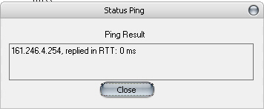

รูปที่ 9-10 แสดงว่าเครื่องยังมีการทำงานอยู่

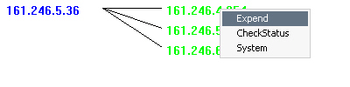
รูปที่ 9-11 แสดงเมนูการที่มีในการคลิกขวาที่แต่ละไอพีแบบที่เป็นขยาย

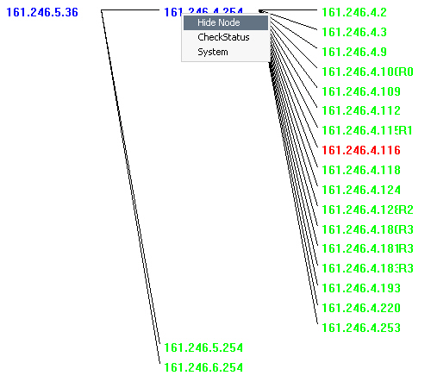
รูปที่ 9-12 แสดงเมนูการที่มีในการคลิกขวาที่แต่ละไอพีแบบที่ย่อ

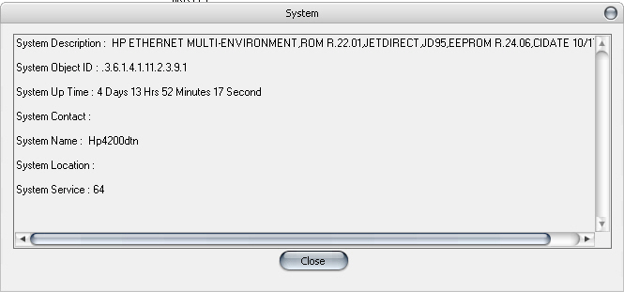

รูปที่ 9-13 แสดง System อย่างคร่าวๆ

